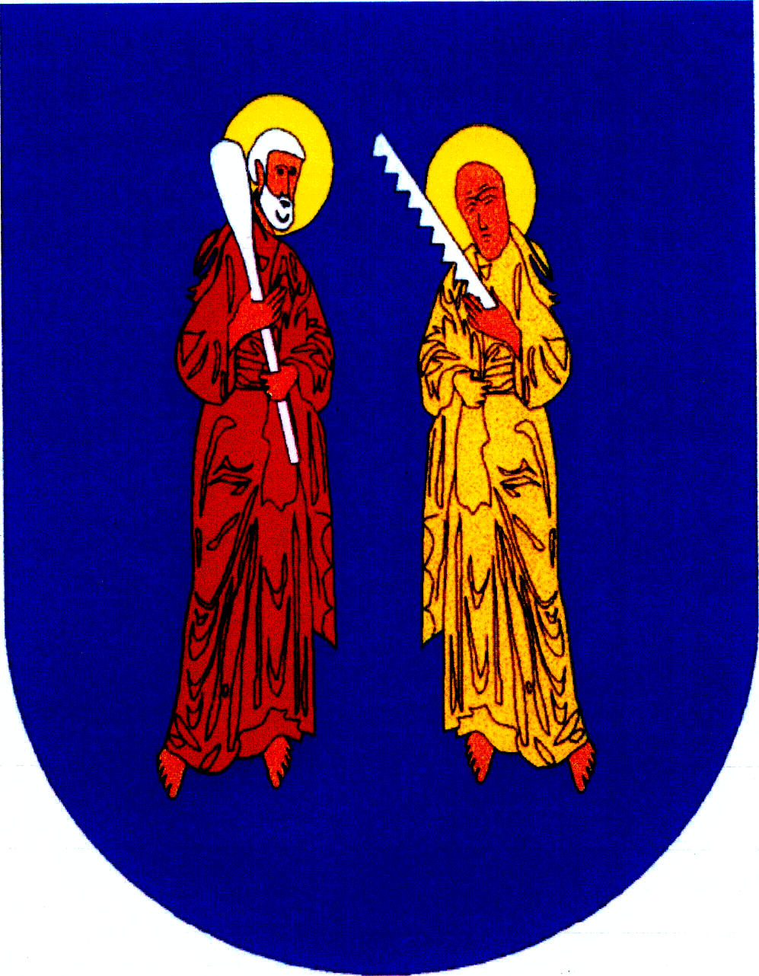


Ogłoszenie

Gminny Ośrodek Pomocy Społecznej w Łącznej zaprasza wszystkich uczestników Projektu Integracji Społecznej do udziału w zajęciach artystycznych, które odbędą się dnia 15 września 2010 roku w świetlicy wiejskiej w Łącznej, Łączna 115 zajęcia będzie prowadzić Pani Anna Tokarczyk. Początek zajęć godzina 15.00. Projekt jest realizowany w ramach Poakcesyjnego Programu Wsparcia Obszarów Wiejskich.

Zaprasza koordynator Projektu Jolanta Żaczek

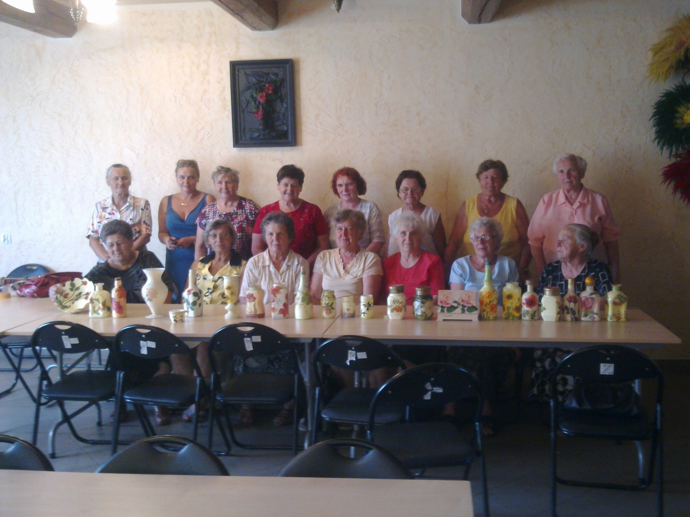
Zdjęcie z warsztatów artystycznych z lipca 2010.

